Sommaire

1) Introduction:

a) Objectif du projet

b) l’équipe

2) Présentation:

a) Technologies utilisées

et Choix utilisés

b) Contraintes et solutions

3) Conclusion

introduction

a)Objectif du projet:

l’objectif de ce projet consiste à développer une facture pour un client (Ubisoft) et ses prestataires de telle sorte à leur simplifier la prise de données dans celle-ci.

b) l’équipe:

Anas YOUSFI développeur intégrateur web junior en formation
développe une facture affin de valider son évaluation accès sur le JavaScript.
Le début du projet à été entamé avec Mehdi TRAORE. Pour des raisons de choix personnel, deux projets vont donc voir le jour.
a) Technologies utilisées:

Puisque cette facture pourra être accessible depuis un navigateur web

le HTML a été choisi pour la structure de la facture:
la facture ressemble à la maquette pour ce qui s’agit des options

le CSS pour le style de la facture:
la facture ressemble également en style à la maquette à quelques différences près :

la partie en haut a droite qui correspond au numéro de facture et la date ont été volontairement réajustés (montés plus haut) de telle sorte a ce que la facture puisse s’imprimer sur une seule page

la maquette :

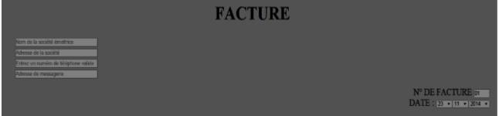

les modifications apportées:

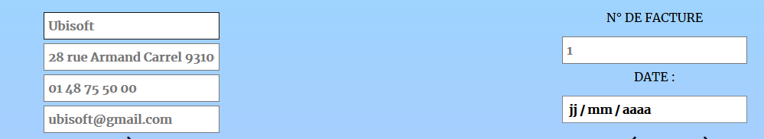

Pour ce qui s’agit des couleurs de fond, elles ont été inspirées par les couleurs de la marque mais en plus clair pour ne pas allourdir le style global.

Le responsive:

le «responsive» a été une demande du client, celle-ci a été prise en compte, on peut constater que les input s’alignent les uns en-dessous des autres.
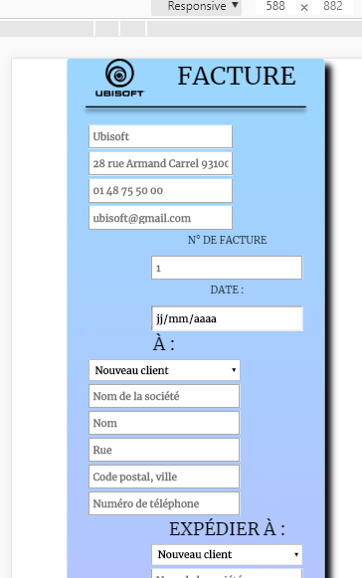

une difficulté a été remarquée pour le tableau «Détail des produits facturés». ce tableau ne s’adapte pas donc un début de solution a été pensé et donc l’utilisation du framework Bootstrap a été utilisé pour ce tableau sans succès. Donc ce tableau sera totalement responsive pour la Version 2

Enfin le JavaScript pour dynamiser cette facture et donc remplir automatiquement les champs <input> suite à la sélection d’une option dans la liste <select> pour les clients( «à» et «expédier à») et calculer les totaux.

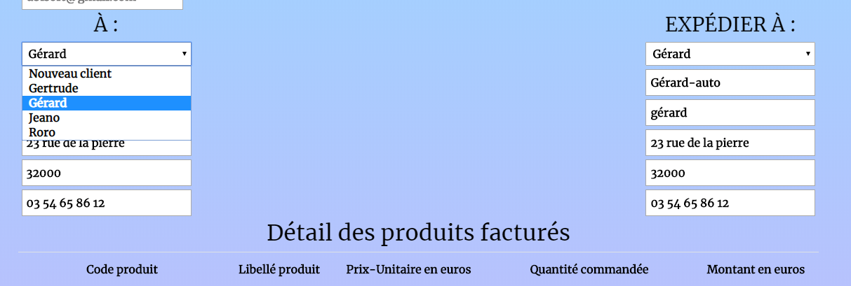

De manière technique l’utilisation d’une fonction avec des conditions nous permettant d’automatiser cela :

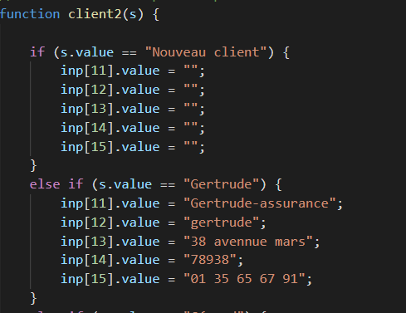

pour ce qui est des difficultés:

pour utiliser les emplacements des « input » afin d’automatiser le tout.
L’utilisation des « id » semblait être simple puisque les « id » ne retournent pas un tableau dans le JS ce qui pour moi étais difficile à assimiler
donc pour la moitié de mon code les « id »on été utilisés.

Au fur et a mesure l’utilisation des « getElementByTageName » semblait plus évidentente, ce qui explique un code plus "court" car il n'est plus nécessaire de déclarer une variable pour chaque "id".

Conclusion

- Pour conclure, cette facture est fonctionelle pour sa première version elle nécessite quelques petits correctifs comme la possibilité de ne pas mettre des quantités négatives.

- la possiblite de modifier le pourcentage des remises par exemple pour plus de 5000€.

- Enfin la possibilité d'ajouter des lignes supplémentaires dans le tableau « Détail des produits facturés ».

Merci d'avoir pris le temps de lire ce compte rendu

